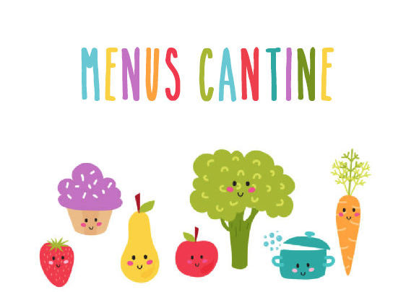Restaurant Scolaire Ecole Yves Coppens
Semaine du 15 au 19 mars 2021 Le repas est accompagné tous les jours de pain BIO

LUNDI | MARDI | JEUDI | VENDREDI
Potage | Salade verte | Oeuf | Velouté de carottes
Echine de porc | Cordon bleu | Gratin de chou fleur / Pommes de terre /Lentilles | Filet de merlan
Haricots blancs à la tomate | Frites |  | Epinards à la béchamel
Laitage | Laitage | Laitage | Laitage
Fromage blanc battu à la myrtille | Panna Cotta chocolat | Mousse citron | Fruit

